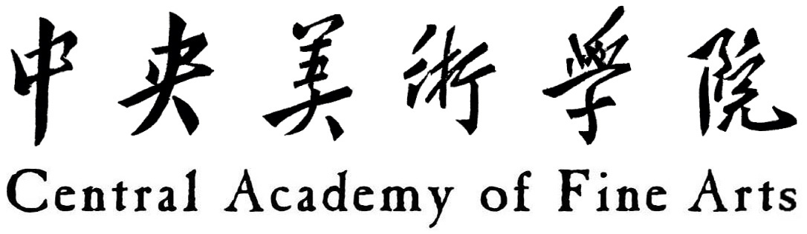
2013年《少数民族高层次骨干人才计划》招生简章

为加快少数民族高层次人才的培养，根据国家五部委联合制定的《培养少数民族高层次骨干人才计划意见及实施方案》的精神，我院2013年继续该项目的招生工作。
一、招生范围：西部12个省、自治区、直辖市，东北三省以及河北省、海南省、湖南湘西自治州、湖北施恩自治州，新疆生产建设兵团；内地西藏班、内地新疆高中班、民族院校、高校少数民族预科培养基地和民族硕士基础培训基地的教师和管理人员。
二、报考条件
1、拥护中国共产党的领导，拥护社会主义制度，维护国家统一和民族团结。
2、具有国民教育序列本科学历或专科毕业满2年以上（从专科毕业到2013年9月1日），达到本科同等学力的往届或应届本科毕业生（应届本科毕业生最迟须于入学前获得毕业证书）。
3、报考人员年龄不超过40周岁（1972年8月31日后出生）。
4、身体状况符合我院招生体检要求。
5、毕业后保证按定向培养协议到定向地区或单位就业。其中考生人员回原单位；非在职考生（含应届本科毕业生），全部回定向省、自治区、直辖市就业。
三、招生名额及专业
1、招生名额：15名（最终招生人数以教育部批准的计划人数为准）
2、招生专业：参看《中央美术学院2013年硕士研究生招生专业目录》
四、报名及考试要求
1、报名日期：一律实行网上报名和现场确认及拍摄照片相结合的方式。
网上报名时间：2012年10月10日—31日（请考生随时登陆“中国研究生招生信息网”关注具体时间）。
报名网址： http://yz.chsi.com.cn 或 http://yz.chsi.cn
现场确认摄像时间：2012年11月10日—14日（如有变化以教育部公布的日期为准）。
地点：中央美术学院（北京市朝阳区花家地南街8号）。
（考生资格审查、信息查询等参看《中央美术学院2013年学术型或专业学位型硕士研究生招生简章》）。
2、考试：参加国家统一考试，并加试“汉语”科目。
①考试方式等参看《中央美术学院2013年学术型或专业学位型硕士研究生招生简章》第四条）。
②考试时间：按照国家统一考试时间安排（具体时间以准考证为准）
③考试地点：中央美术学院
3、考试科目：参看《中央美术学院2013年硕士研究生招生专业目录》。
五、录取
1、根据考试成绩、思想表现、业务素质等综合选拔，择优录取。（我院对报考“学术型”或“全日制专业学位型”考生的专业要求标准是一致的，因此，两种类别考生入学考试除国家英语考试内容不同，其我院专业考试科目、评分标准、录取原则均相同，统一评分，混合大排队，按专业排名录取。）
2、录取比例：非在职人员原则上不超过50%，汉族考生原则上不超过10%。
3、录取的考生需签订《定向培养协议书》。
4、录取的新生第一年须到教育部制定的基础强化培训基地接受培训。考核合格后进入我院学习。
六、其它
由于入学考试在同一时间进行，且英语考试内容不同，报考时“学术型”和“全日制专业学位型” 只可选择一种，请认真阅读我院《2013年硕士研究生招生专业目录》，慎重选择报考专业类别，一经选择不得更改，两种类别同时报考则视为报考志愿无效，其后果考生自负。

学院地址：北京市朝阳区花家地南街8号
（东直门乘 132路公共汽车至花家地南街站下车即到）。
联系电话： 010—64771056 64771552
通讯地址：北京市朝阳区花家地南街8号中央美术学院招生办公室。
邮政编码：100102。
学院网址：http//：www.cafa.edu.cn
（查询途径：登陆—招生—2013年硕士生招生相关信息）

中央美术学院招生办公室
2012年8月

